中 国 海 洋 大 学 命 题 专 用 纸（首页）
* * * * * * * * * * * * * * * * * * * * * * * * * * * * * * * * * * * * * * * * * * * * * * * * * * * * * * * * * * * * * * * * * * * * 装 订 线 * * * * * * * * * * * * * * * * * * * * * * * * * * * * * * * * * * * * * * * * * * * * * *

2006学年第 2 学期 试题名称 ：数字信号处理(A) 共2 页 第 1 页
专业年级 学号 姓名 授课教师 分数
1.（12分） 讨论一个输入为x(n)和输出为y(n)的系统，系统的输入输出关系由下列两个性质确定：
① 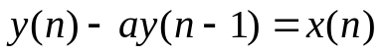
② 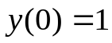
试判断该系统的线性和时不变性
2. （12分） 已知序列
，
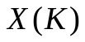是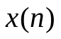的6点DFT
① 若有限长序列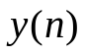的6点DFT是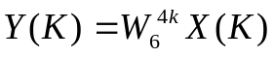，求
②若有限长序列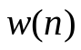的6点DFT等于的实部，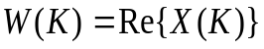，求
③若有限长序列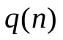的3点DFT满足，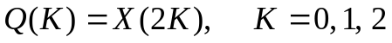。求
3. (10分) x(n)是长度为N的序列，=DFT[x(n)]。试证明：
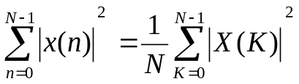
4. （12分）有一频谱分析用的FFT处理器，其采样点数必须是2的整数幂，假定没有采用任何特殊的数据处理措施，已给条件为：①频率分辨率≤10Hz；②信号最高频率≤4000Hz。试确定以下参量：
① 最小记录长度Tp
② 最大采样间隔T
③ 在一个记录中的最少点数N
授课  教师 |  | 命题教师或命题负责人签字 |  | 院系负责人签字 | 年 月 日
中 国 海 洋 大 学 命 题 专 用 纸（附页）

2006学年第 2 学期 试题名称 ：数字信号处理 共 2 页 第 2 页
5. （15分） 设数字滤波器的差分方程为：
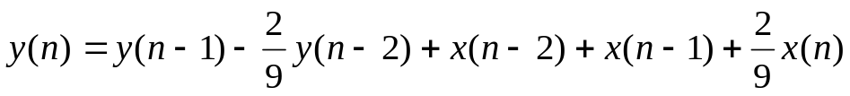
画出该滤波器的直接型、级联型和并联型结构

6. (15分)时域连续信号谱分析基本步骤如下：
试讨论:窗函数w(n)的长度和窗形状对频谱的影响.
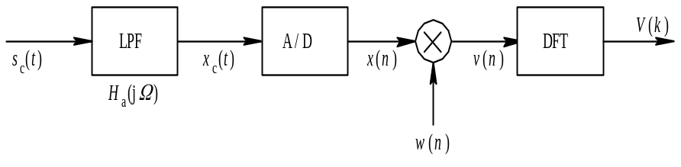
7．（24分）下图是一个受到强烈噪声干扰的语音信号的频谱，试分别设计IIR DF和FIR DF来滤除噪声。已知语音信号采样频率fs=8000Hz.写出设计步骤。

